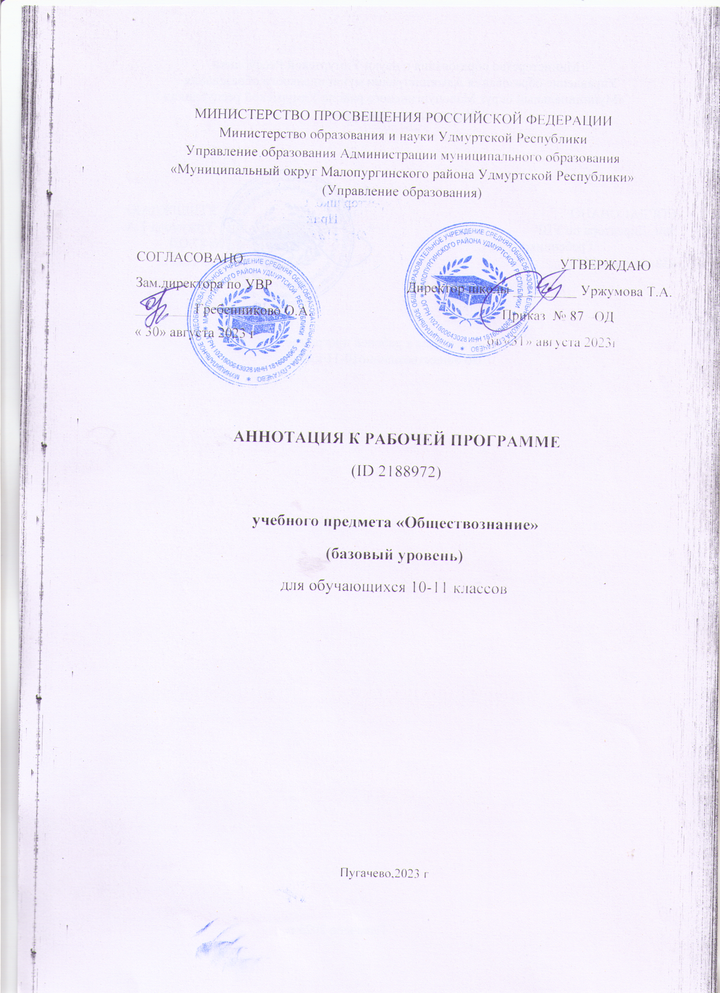
‌

ПОЯСНИТЕЛЬНАЯ ЗАПИСКА

Рабочая программа по обществознанию на уровне среднего общего образования (базовый уровень) составлена на основе положений и требований к результатам освоения основной образовательной программы, представленных в Федеральном государственном образовательном стандарте среднего общего образования, в соответствии с Концепцией преподавания учебного предмета «Обществознание» (2018 г.), а также с учетом федеральной рабочей программы воспитания. Рабочая программа по обществознанию на уровне среднего общего образования реализует принцип преемственности примерных рабочих образовательных программ основного общего и среднего общего образования.
ОБЩАЯ ХАРАКТЕРИСТИКА УЧЕБНОГО ПРЕДМЕТА «ОБЩЕСТВОЗНАНИЕ» (БАЗОВЫЙ УРОВЕНЬ)

Учебный предмет «Обществознание» играет ведущую роль в выполнении системой образования функции интеграции молодежи в современное общество и обеспечивает условия для формирования российской гражданской идентичности, традиционных ценностей многонационального российского народа, готовности обучающихся к саморазвитию и непрерывному образованию, труду и творческому самовыражению, взаимодействию с другими людьми на благо человека и общества.
ЦЕЛИ ИЗУЧЕНИЯ УЧЕБНОГО ПРЕДМЕТА «ОБЩЕСТВОЗНАНИЕ» (БАЗОВЫЙ УРОВЕНЬ)

Целями обществоведческого образования в средней школе являются:
- воспитание общероссийской идентичности, гражданской ответственности, основанной на идеях патриотизма, гордости за достижения страны в различных областях жизни, уважения к традиционным ценностям и культуре России, правам и свободам человека и гражданина, закрепленным в Конституции Российской Федерации;
- развитие личности в период ранней юности, становление ее духовно-нравственных позиций и приоритетов, выработка правового сознания, политической культуры, мотивации к предстоящему самоопределению в различных областях жизни: семейной, трудовой, профессиональной;
- развитие способности обучающихся к личному самоопределению, самореализации, самоконтролю;
- развитие интереса обучающихся к освоению социальных и гуманитарных дисциплин;
- освоение системы знаний об обществе и человеке, формирование целостной картины общества, адекватной современному уровню научных знаний и позволяющей реализовать требования к личностным, метапредметным и предметным результатам освоения образовательной программы, представленным в Федеральном государственном образовательном стандарте среднего общего образования;
- овладение умениями получать, анализировать, интерпретировать и систематизировать социальную информацию из различных источников, преобразовывать ее и использовать для самостоятельного решения учебно-познавательных, исследовательских задач, а также в проектной деятельности;
- совершенствование опыта обучающихся в применении полученных знаний (включая знание социальных норм) и умений в различных областях общественной жизни: в гражданской и общественной деятельности, включая волонтерскую, в сферах межличностных отношений, отношений между людьми различных национальностей и вероисповеданий, в противодействии коррупции, в семейно-бытовой сфере, а также для анализа и оценки жизненных ситуаций, социальных фактов, поведения людей и собственных поступков.
С учетом преемственности с уровнем основного общего образования учебный предмет «Обществознание» раскрывает теоретические знания, факты социальной жизни; ценности и нормы, регулирующие общественные отношения; социальные роли человека, его права, свободы и обязанности как члена общества и гражданина Российской Федерации; особенности современного российского общества в единстве социальных сфер и институтов и роли России в динамично изменяющемся мире; различные аспекты межличностного и других видов социального взаимодействия, а также взаимодействия людей и социальных групп с основными институтами государства и гражданского общества и регулирующие эти взаимодействия социальные нормы.
Освоение содержания обществоведческого образования осуществляется в соответствии со следующими ориентирами, отражающими специфику учебного предмета на уровне среднего общего образования:
- определение учебного содержания научной и практической значимостью включаемых в него положений и педагогическими целями учебного предмета с учетом познавательных возможностей учащихся старшего подросткового возраста;
- представление в содержании учебного предмета основных сфер жизни общества, типичных видов человеческой деятельности в информационном обществе, условий экономического развития на современном этапе, особенностей финансового поведения, перспектив и прогнозов общественного развития, путей решения актуальных социальных проблем;
- обеспечение развития ключевых навыков, формируемых деятельностным компонентом социально-гуманитарного образования (выявление проблем, принятие решений, работа с информацией), и компетентностей, имеющих универсальное значение для различных видов деятельности и при выборе профессии;
- включение в содержание предмета полноценного материала о современном российском обществе, об основах конституционного строя Российской Федерации, закрепленных в Конституции Российской Федерации, о правах и свободах человека и гражданина, тенденциях развития России, ее роли в мире и противодействии вызовам глобализации;
- расширение возможностей самопрезентации старшеклассников, мотивирующей креативное мышление и участие в социальных практиках.
Отличие содержания учебного предмета «Обществознание» на базовом уровне среднего общего образования от содержания предшествующего уровня заключается в:
- изучении нового теоретического содержания;
- рассмотрении ряда ранее изученных социальных явлений и процессов в более сложных и разнообразных связях и отношениях;
- освоении обучающимися базовых методов социального познания;
- большей опоре на самостоятельную деятельность и индивидуальные познавательные интересы обучающихся, в том числе связанные с выбором профессии;
- расширении и совершенствовании познавательных, исследовательских, проектных умений, которые осваивают обучающиеся, и возможностей их применения при выполнении социальных ролей, типичных для старшего подросткового возраста.
МЕСТО УЧЕБНОГО ПРЕДМЕТА «ОБЩЕСТВОЗНАНИЕ» (БАЗОВЫЙ УРОВЕНЬ) В УЧЕБНОМ ПЛАНЕ

В соответствии с учебным планом предмет «Обществознание» на базовом уровне изучается в 10 и 11 классах. Общее количество учебного времени на два года обучения составляет 136 часов (68 часов в год). Общая недельная нагрузка в каждом году обучения составляет 2 часа.
.

